Консультация для родителей «Русские богатыри и их подвиги», в рамках проекта «Защитники земли русской»

«РУССКИЕ БОГАТЫРИ И ИХ ПОДВИГИ»
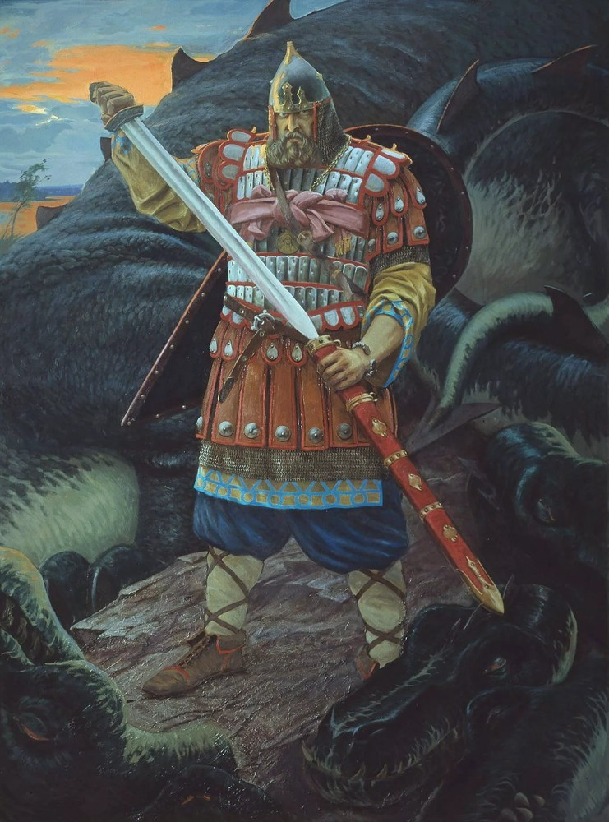
Нет, наверное, такого человека в России, кто не слышал бы о богатырях.
Герои, пришедшие к нам из древнерусских песен-сказаний– былин, всегда были популярны у писателей, художников, деятелей киноискусства.
Очередной виток популярности богатырей связан с выходом серии мультипликационных фильмов, посвящённых их несколько осовремененным приключениям.
Вообще «...слово богатырь вошло в нашу жизнь как мера оценки людей в беспредельном проявлении их возможностей и лучших качеств. Но богатыри – это, прежде всего, главные герои былин, русского эпоса, повествующего о событиях, связанных со становлением и защитой Древней
Руси, а также о социально- политических конфликтах в Древнерусском государстве»
Наша история хранит немало известных имен. Наверное, каждый знает фразу: "А и славные, а и сильные богатыри на земле Русской". Хотя наш народ в большинстве своем не воинственный, предпочитает трудиться на земле, но из его среды издревле выходили могучие герои и защитники Отечества. Это Святогор, Микула Селянинович, Дунай Иванович, Пересвет, Садко и многие-многие другие. Эти богатыри проливали собственную кровь за родную землю и становились на защиту мирных людей в самое смутное время. Именно о них складывались былины и песни. При этом, с течением времени, они много раз переписывались. В них добавлялись новые и новые факты и подробности. Даже характер героев претерпевал значительные изменения. Особенно повлияло на сей процесс принятие христианства на Руси. Это разделило нашу историю, привело к отрицанию и осуждению всего старого. Поэтому в образах более древних богатырей теперь можно увидеть негативные черты. Речь идет о Святогоре, Пересвете, Дунае Ивановиче. На смену им пришли богатыри нового поколения. И практически все они служили князьям, а не народу. Самые известные богатыри земли Русской – это Илья Муромец, Добрыня Никитич и Алеша Попович. Именно их восхваляли в песнях и былинах. Они красуются на известнейшей картине Васнецова. Именно их больше всего знают дети, благодаря многочисленным мультфильмам и сказкам. Что же они совершили? И почему их изображают всегда в русских богатыря никогда не встречались. Согласно некоторым данным, Добрыня жил в 15 веке, Илья – в 12-м, а Алеша, самый молодой из героев, – в 13 веке. Виктор Михайлович изобразил их всех вместе как символ непобедимости и несокрушимости русского народа. Подвиги 3 богатырей были совершены в разное время, но историки сходятся во мнении, что большая их часть вполне реальна. Например, тот же Соловей-Разбойник, война с печенегами, татарский князь Тугарин имели место быть на самом деле. А значит, логично предположить, что и великие деяния тоже совершались.
Алеша Попович и его подвиги.
На картине Васнецова этот юноша изображен с луком и стрелами, а возле седла можно увидеть гусли, что говорит о его веселом нраве. Иногда он безрассуден, как любой молодой парень, а иногда хитер и мудр, как бывалый воин. Как и многие богатыри земли Русской, это, скорее, собирательный образ. Но есть у данного персонажа и реальный прототип. По некоторым данным, это сын ростовского православного попа Леонтия. Но земляком его считают и жители Полтавской области (Украина). Местные предания гласят, что он частенько посещал здешние ярмарки и помогал людям. По другой версии, это ростовский известный богатырь Александр. Он жил в 12-13 веке и был видным историческим деятелем. Часто его образ переплетается с другим, не менее заметным персонажем былин, Вольгой Святославичем.
Славные подвиги русских богатырей будут неполными без сказаний о том, как Алеша сошелся в бою с самим Тугарином. Этот половецкий хан – реальное историческое лицо Тугоркан. И в некоторых былинах Алеша Попович дрался с ним несколько раз. Также этот богатырь заслужил славу в многочисленных междоусобных войнах того времени. И погиб в знаменитой битве при Калке (1223 год).
Илья Муромец.
Это, пожалуй, самый известный и почитаемый богатырь на Руси. Он воплощает все положительные черты былинного героя. Подтвержденных сведений о нем весьма мало, но достоверно известно, что его причислили к лику русских святых. Детство и юношество этот человек провел практически без движения, так как страдал серьезной паралитической болезнью. Однако в возрасте 30 лет Илья был исцелен и полностью встал на ноги. Этот факт подтвердили и многие серьезные ученые, которые проводили исследование останков святого. Поэтому и подвиги русского богатыря Ильи Муромца начинаются в довольно зрелом возрасте. Этот персонаж стал наиболее известен всем взрослым и детям благодаря былине, которая повествует о его битве с Соловьем Разбойником. Сей преступник контролировал один из основных путей в Киев – столицу древней Руси. Правивший в то время князь Мстислав поручил дружиннику Илье Муромцу сопровождать очередной торговый обоз. Встретившись с разбойником, богатырь победил его и очистил дорогу. Данный факт подтвержден документально. Кроме этой, известны и другие победы русского богатыря Ильи Муромца. Былины рассказывают о битве витязя с Идолищем Поганым. Так, возможно, называли насильника-кочевника. Также существует история о борьбе с Бабой-Горынкой и собственным сыном. На склоне лет Илья, получив тяжелое ранение и устав от такой ратной жизни, удалился в монастырь. Но и там не смог найти он покоя. Исследователи отмечают, что богатырь-монах погиб в бою в возрасте 40-55 лет.
Великий Святогор.
Это один из известнейших и загадочных богатырей. Перед его славой меркнут даже победы русского богатыря Ильи Муромца. Его имя полностью отвечает внешности. Обычно его представляют могучим великаном. Можно сказать, что достоверных былин об этом герое достаточно немного. И все онисвязаны со смертью. Однако Святогор прощается с жизнью не в неравном бою с многочисленными врагами, а в споре с непреодолимой и неведомой силой. Одна из легенд гласит, что богатырь нашел «суму переметную». Герой попытался переместить ее, но погиб, так и не сдвинув вещь с места. Как оказалось, в этой сумке заключена была вся «тяжесть земная». Еще одна легенда рассказывает о путешествии Святогора с Ильей Муромцем. Здесь показывается смена «поколений» богатырей. Однажды друзья находят пустой гроб. Пророчество на нем гласило: кому суждено судьбой, тот в него и ляжет. Илье он оказался велик. А когда Святогор лег в гроб, его накрыло крышкой, и он так и не смог вырваться. Несмотря на всю мощь исполина, дерево не поддалось ему. Главный подвиг Святогора-богатыря заключается в том, что о н передал всю свою силу Илье Муромцу .
Добрыня Никитич.
Этот богатырь, изображенный вместе с Ильей Муромцем и Алешей Поповичем, является одним из самых почитаемых и известных на Руси. Практически во всех былинах он неразрывно связан с князем Владимиром Святославовичем. При этом есть мнение, что последний является его родным дядей. В истории Добрыня – видный государственный деятель, к совету которого прислушивались многие дворяне. Однако в былинах это, скорее, собирательный образ, которому присущи черты могучего русского витязя. Подвиги богатыря Добрыни Никитича заключаются в борьбе с многочисленными вражескими войсками. Но главным его деянием является битва со Змеем Горынычем. Знаменитая картина Васнецова изображает бой защитника земли Русской с 7-главым драконом, однако строился сюжет на реальной основе. «Змеем» раньше называли врага. А прозвище «Горыныч» указывает на его происхождение или место обитания - горы. Существовали также сказания, повествующие о том, как Добрыня нашел себе жену. Историки отмечают, что она была иностранкой. Настасья Никулична (в других вариантах - Микулишна) обладала неплохими физическими данными. Они стали меряться силами, а после победы витязя девушка стала его женой. Как и все подвиги былинных богатырей, деятельность Добрыни Никитича связана со служением Князю и Народу. Именно поэтому его ставят в пример, сочиняют сказки, песни и былины, рисуя его героем и освободителем.
Волхв Всеславьевич (Вольга Святославич): князь-вошебник.
Этот богатырь известен скорее как чародей и оборотень. Он был князем Киевским. И легенды о нем похожи на сказку. Даже рождение Волхва окутано мистикой. Рассказывают, что мать зачала его от Велеса, который явился ей в образе обычного змея. Рождение богатыря сопровождалось громом и молниями. Его детскими игрушками были золотой шлем и булатная палица. Как и многие русские народные богатыри, он часто проводил время с дружиною. Рассказывают, будто бы ночью он оборачивался диким волком и добывал в лесу пищу для воинов. Самая известная легенда о Волхве Всеславьевиче – это повествование о победе над индийским царем. Однажды богатырь услыхал, что замышляется недоброе против его Родины. Он воспользовался колдовством и победил чужое войско. Реальный прототип этого героя – князь Всеслав Полоцкий. Он также считался колдуном и оборотнем, также брал хитростью города и безжалостно убивал жителей. И змей сыграл не последнюю роль в жизни князя. Исторические факты и предания смешались в одно. И подвиг Волхва Всеславьевича стал восхваляться в былинах, как и другие славные подвиги русских богатырей.
Микула Селянинович: простой крестьянин.
Этот богатырь – один из представителей древнейших славянских героев. Его образ – это отражение легенд о боге-пахаре, защитнике и покровителе земли Русской и крестьян. Именно он дал нам возможность возделывать поля и пользоваться дарами природы. Он же выгнал Великанов-разрушителей. По преданию, жил богатырь на Древлянской земле. В отличие от других древних витязей, происходивших из князей, Микула Селянинович представлял сословие крестьян. Он всю жизнь посвятил работе в поле. Тогда как другие богатыри-защитники земли Русской воевали с мечом в руках. В этом есть свой смысл, т. к. все блага государства и людей происходят именно от тяжелого и ежедневного труда. Самыми известными произведениями, в которых описывается характер и жизнь Микулы Селяниновича, считаются былины о Вольге и Микуле, а также о Святогоре. Например, в истории с князем-оборотнем богатырь поступает на службу в дружину, собранную для противостояния варяжскому нашествию. Но перед этим он посмеивается над Вольгой и его воинами: они-де не могут даже вытащить его плуг, застрявший в земле. Подвиги русских богатырей всегда воспевались народом. Но можно встретить и пренебрежение к героям, которые, имея огромную силу, не могут правильно ее применить. Примером такого отношения можно назвать былину «Святогор и Микула Селянинович». Здесь противопоставляются два начала – созидательное и разрушительное. Святогор скитается по свету и не знает, где применить собственную силу. Однажды он встречает Микулу с сумой, которую богатырь-воин не может поднять и надрывается. Там оказывается вся «тяжесть земная». В этом сюжете можно увидеть превосходство обычного труда над военной силой.
Василий Буслаев.
Этот богатырь не похож на остальных. Он - бунтарь, всегда идет наперекор общему мнению и порядкам. Несмотря на суеверия обычных людей, он не верит в приметы и предсказания. В то же время, это образ защитника-богатыря. Василий Буслаев родом из Великого Новгорода. Именно поэтому в былинах о нем так много местного колорита. Есть два рассказа о нем: «Василий Буслаевич в Новгороде» и «Василий Буслаевич молиться ездил». Всюду прослеживается его озорство и бесконтрольность. Например, выбирая себе дружину, он устраивает несколько неординарных заданий. В результате находится 30 молодцев, которые во всем поддерживают Василия. Деяния Буслаева – это не подвиги русских богатырей, которые ледовали правилам и во всем подчинялись князю, уважая традиции и верования простых людей. Он почитал только силу. Поэтому его деятельность – это разгульная жизнь и драки с местными мужами.
Пересвет.
Имя этого богатыря тесно связано с битвой на Куликовом поле. Это легендарное сражение, в котором полегло бесчисленное количество славных воинов и бояр. И Пересвет, как и многие другие богатыри, защитники земли Русской, встал грудью перед врагом. Ученые до сих пор спорят, был ли он на самом деле. Ведь, согласно легенде, Пересвет (Александр), вместе со своим братом Андреем, был отправлен на помощь Дмитрию Донскому самим Сергием Радонежским. Подвиг этого богатыря заключался в том, что именно он вдохновил войско русское на битву. Он первым вступил в бой с представителем полчища Мамаева – Челубеем. Практически без оружия и доспехов, Пересвет победил противника, но упал замертво вместе с ним. Изучение более ранних источников наводит на мысль о нереальности этого персонажа. В Троицком монастыре, в котором Пересвет, согласно истории, был послушником, нет никаких записей о таком человеке. Кроме того, известно, что и Сергий Радонежский не мог встретиться с князем Дмитриемнепосредственно перед боем. Но практически все подвиги русских богатырей так или иначе - частично выдуманы или преувеличены сказителями. Такими историями поднимался боевой дух, воспитывалось национальное самосознание.
В заключение, хотелось бы отметить, что фольклорная сказка передает
не только героические народные образы и сюжеты, но и духовную культуру
нации. Представление русского народа об окружающем мире, события,
связанные с историей Руси, находят свое отражение в русском фольклоре и, в
частности, в волшебных сказках. В сказке открывается мир наших предков во
всех его особенностях (быт, традиционные занятия и ремесла, народные
праздники и обряды).

